# 1. Назначение и область применения программы:

Вид задачи: прикладная. Место применения: для собственных нужд, а также для вклада в развитие OpenSource.

Требование: открытый исходный код.

# 2. Описание задачи.

Программа должна выполнять те же самые задачи, что и TaskManager из Windows 8.1

Интерфейс:

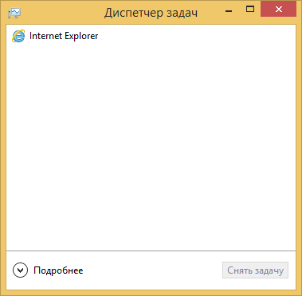

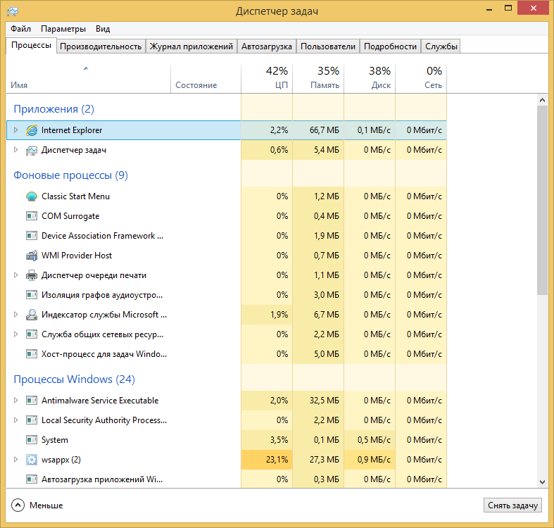

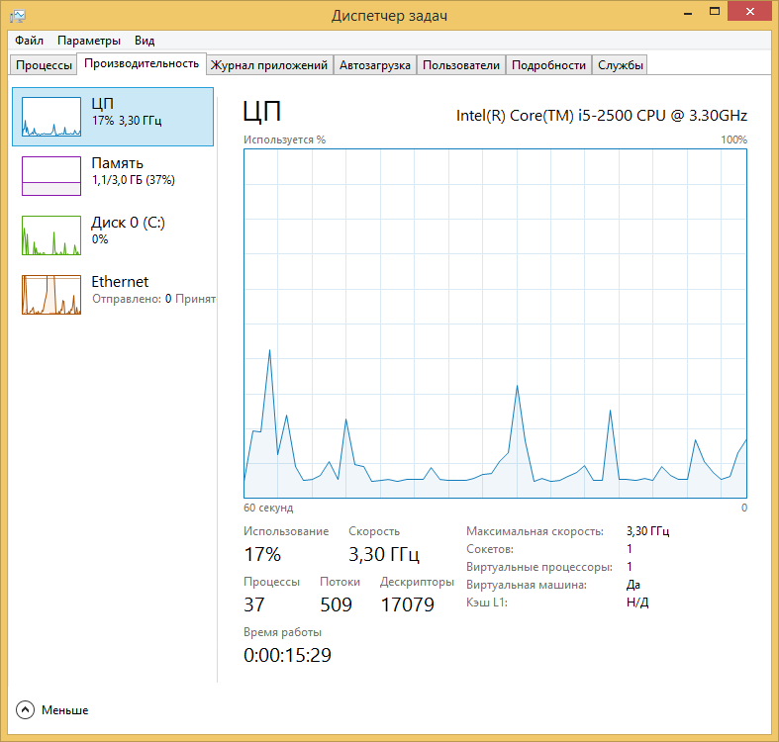

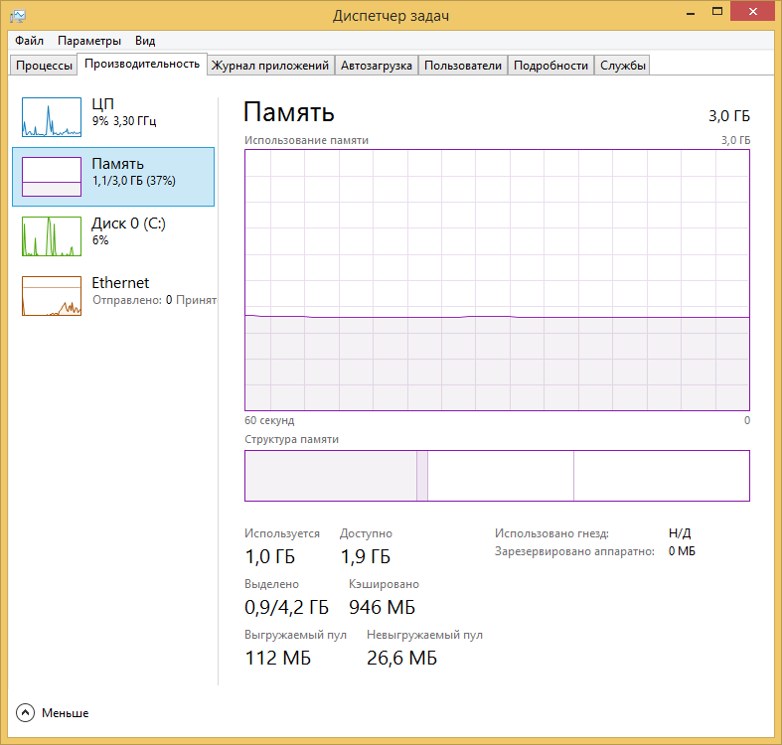

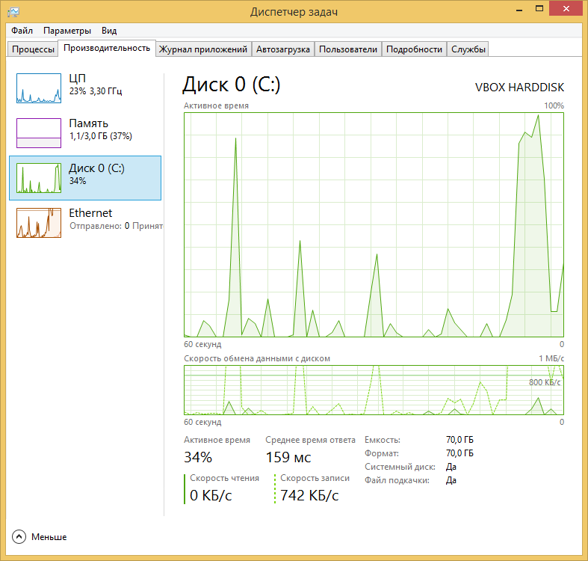

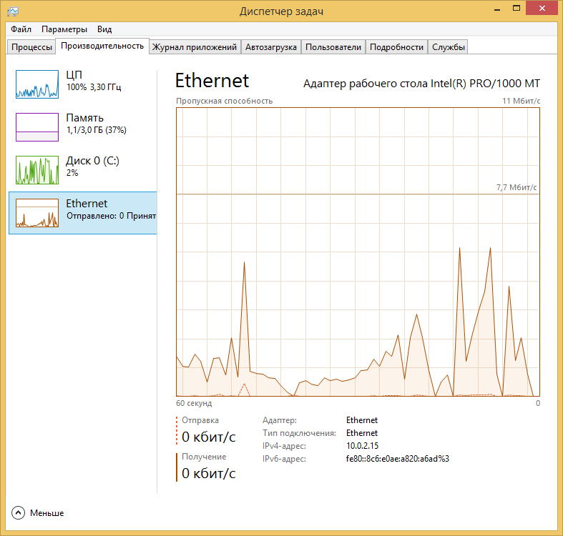

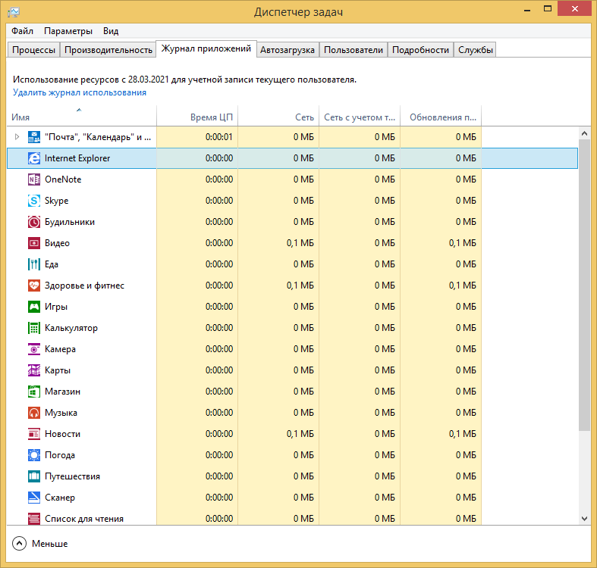

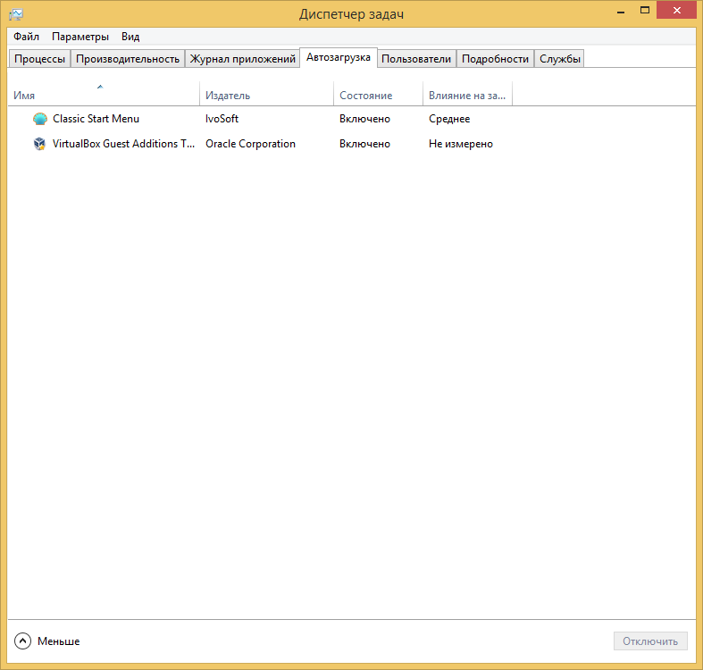

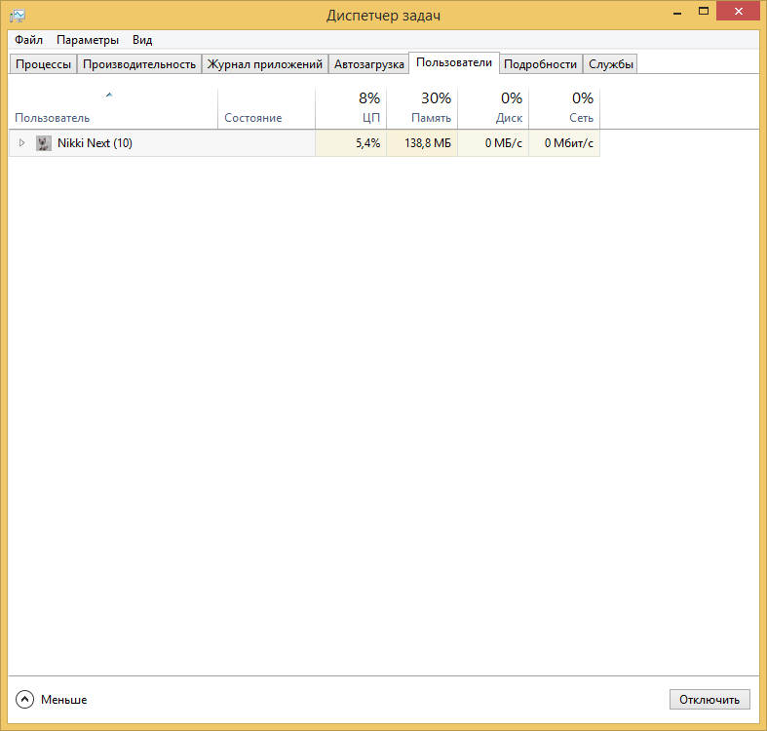

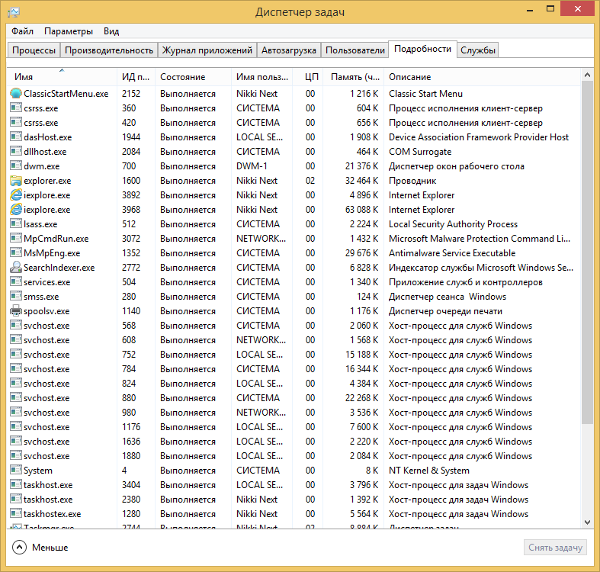

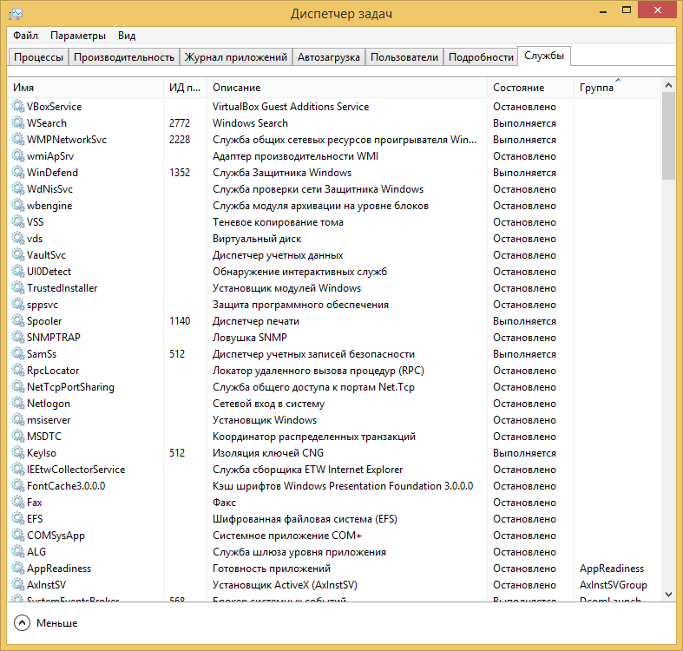

# 3. Технические требования к программе:

Системные требования: Windows XP, Windows Vista, Windows 7 (32 бит и 64 бит)

Функционал: должна иметь, тот же самый функционал, что и оригинальный TaskManager из Windows 8.1

# 4. Средства, которые может/должен использовать программист при разработке:

Язык программирования Pascal

Средства разработки: Delphi 7 или Lazarus

Разрешается использовать как стандартные, так и сторонние (у них должен быть открыт исходный код) библиотеки и компоненты.

# 5. Дополнительная информация, которая будет необходима программисту для выполнения задачи.

Репозиторий: https://github.com/ConLenov/MNTm